Controller.php

Este archivo contiene la clase mvcController que tiene los controladores los cuales maneja partes de sistema las cuales no pertenecen a una sección en especifico en el sistema.

El primer controlador que contiene esta clase es template, este controlador incluye en la sección del sistema en que nos encontremos la plantilla con todos los estilos y archivos para el funcionamiento del sistema.
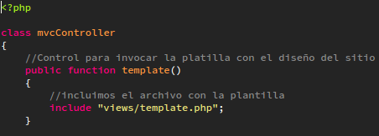
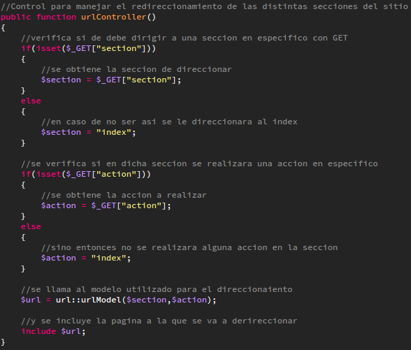
El siguiente controlador es urlController, este controlador obtiene mediante el método GET, la sección que debe desplegase el sistema y la acción que se debe realizar, si es que en esa sección estamos realizando algo en especifico y una vez que las obtiene se las enviá urlModel, la cual nos retornara el archivo con la sección que nos debe desplegar para lo que debamos realizar en ella.

El siguiente controlador es loginController, este controlador obtiene el usuario y la contraseña ingresados en el formulario de inicio de sesión. Esta información se la enviá a loginModel el cual nos retornara el usuario registrado en la base de datos que coincida con el usuario ingresado en el formulario y en caso de que los datos ingresados coincidan con los devueltos por el modelo se inicia sesión el usuario puede iniciar sesión y se lo redirige a la zona de administración del sistema dependiendo de que tipo de usuario que sea.

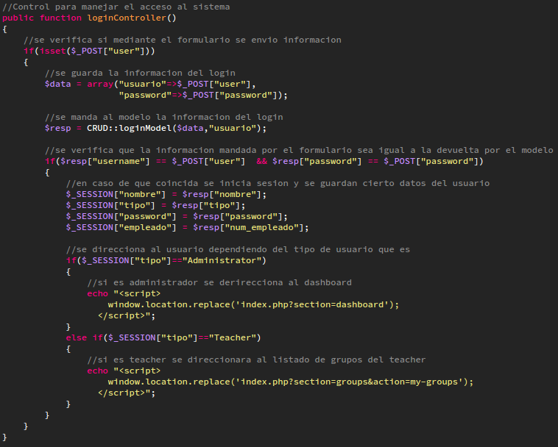
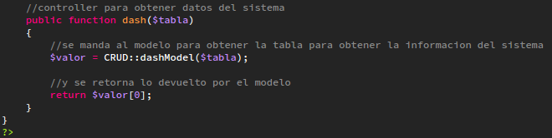
Por ultimo controlador es dash, este controlador recibe de dashModel, información de cuantos registro se tienen almacenados en la tabla que se le mande como parámetro.
ControllerUsuario.php

Este archivo contiene la clase mvcUsuario que tiene los controladores los cuales maneja todo lo relacionado con la sección de usuarios.

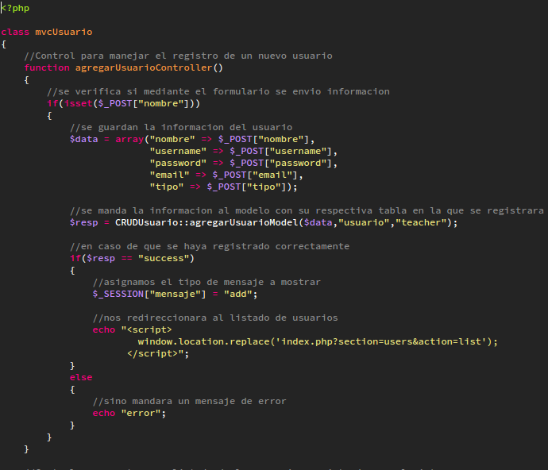
El primer controlador que contiene es agregarUsuarioController, este controlador se encarga de recibir la información de un nuevo usuario a registrar en ella sistema. Una vez recibida la información la almacena en un array y la enviá a agregarUsuarioModel para que sea registrada en la base datos, en caso de que se haya registrado exitosamente nos redireccionara al listado de usuarios.

El controlador listadoUsuarioController: este controlador recibe la información de los usuarios registrados mediante listadoUsuarioModel, para así imprimir su información en pantalla para ser mostrada mediante una tabla.

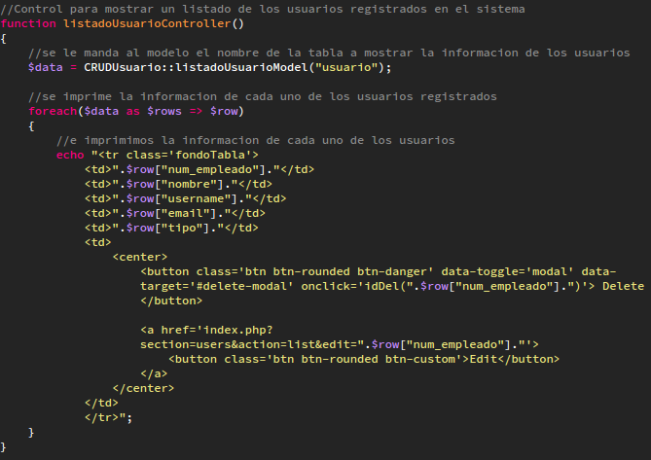
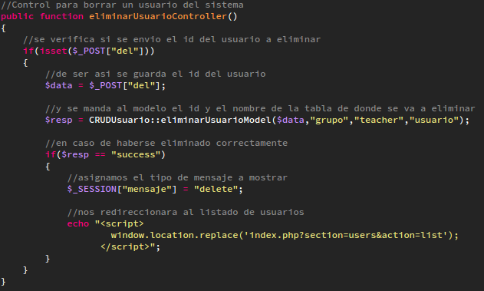
El controlador eliminarUsuarioController: este controlador recibe del sistema el id del usuario al cual se eliminara de la base de datos, para esto se lo enviá a eliminarUsuarioModel para que borre su información de la base de datos, en caso de que se el usuario se haya borrado correctamente, nos redireccionara al listado de usuarios.
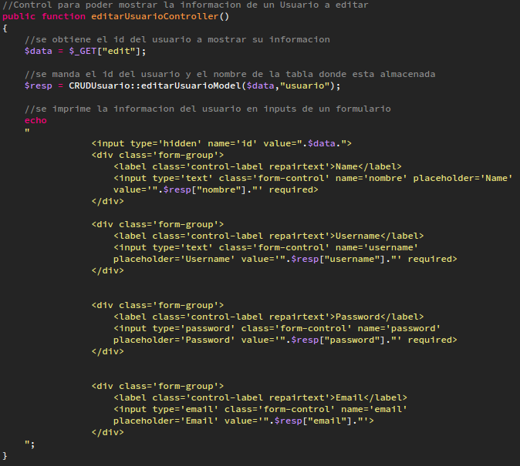
El controlador editarUsuarioController: este controlador muestra la información de un usuario para ser modificada, para esto recibe del sistema el id del usuario y se lo enviá a editarUsuarioModel para obtener la información del usuario y después lo imprima su información para ser mostrada en un formulario.

El controlador modificarUsuarioController: este controlador recibe del sistema la información modificada de un usuario, esta información la guarda un array y después se lo manda a modificarUsuarioModel para que actualice su información en la base de datos, en caso de que la información del usuario se haya actualizado correctamente, nos redireccionara al listado de usuarios.
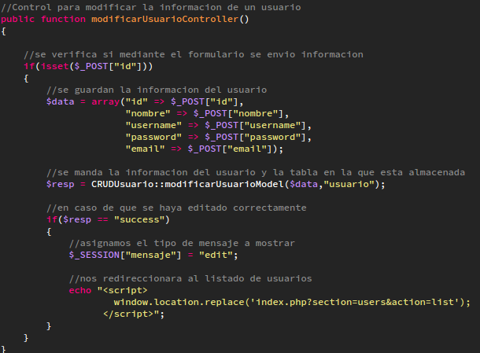
Por ultimo esta optionUsuarioController: la funcion de este controlador es mostrar la informacion de los usuarios que son Teacher en un Select. Para esto recibe la información de los teacher de optionUsuarioModel y despues imprime la informacion, para que sea mosrada en un Select.

